如何分析、统计算法的执行效率和资源消耗？

1 int cal(int n) {
2 int sum = 0;
3 int i = 1;
4 for (; i <= n; ++i) {
5 sum = sum + i;
6 }
7 return sum;
8 }

假设 每行代码的运行时间都一样 2.3 行 只运行了一边 4.5 行 则运行了 N 次 行* 次数 * 运行时间 + 行 * 1 * 运行时间

1 int cal(int n) {
2 int sum = 0;
3 int i = 1;
4 int j = 1;
5 for (; i <= n; ++i) {
6 j = 1;
7 for (; j <= n; ++j) {
8 sum = sum + i * j;
9 }
10 }
11 }

2.3.4 行 运行一次 5.6 .运行 n次 7.8 则运行 n*n 次 整个程序 3 + 2n + 2*n*n

2. 加法法则：总复杂度等于量级最大的那段代码的复杂度

int cal(int n) {
int sum_1 = 0;
int p = 1;
for (; p < 100; ++p) {
sum_1 = sum_1 + p;
}

int sum_2 = 0;
int q = 1;
for (; q < n; ++q) {
sum_2 = sum_2 + q;
}

int sum_3 = 0;
int i = 1;
int j = 1;
for (; i <= n; ++i) {
j = 1;
for (; j <= n; ++j) {
sum_3 = sum_3 + i * j;
}
}

return sum_1 + sum_2 + sum_3;
}

第一个循环则是常量级 执行时间 第二个循环 则是 O（n） 的时间复杂度 第二个则是 O（n*n） 时间复杂度
总的时间复杂度就等于量级最大的那段代码的时间复杂度。

乘法法则：嵌套代码的复杂度等于嵌套内外代码复杂度的乘积
如果 T1(n)=O(f(n))，T2(n)=O(g(n))；那么 T(n)=T1(n)*T2(n)=O(f(n))*O(g(n))=O(f(n)*g(n)）

1int cal(int n) {
2 int ret = 0;
3 int i = 1;
4 for (; i < n; ++i) {
5 ret = ret + f(i);
6 }
7 }
8
9 int f(int n) {
10 int sum = 0;
11 int i = 1;
12 for (; i < n; ++i) {
13 sum = sum + i;
14 }
15 return sum;
16 }
没看懂
2.3 运行一次 45 运行N次 12 . 13 则运行 n*n 次 10 .11 运行 n次 因为递归 2 + 4n + n*n

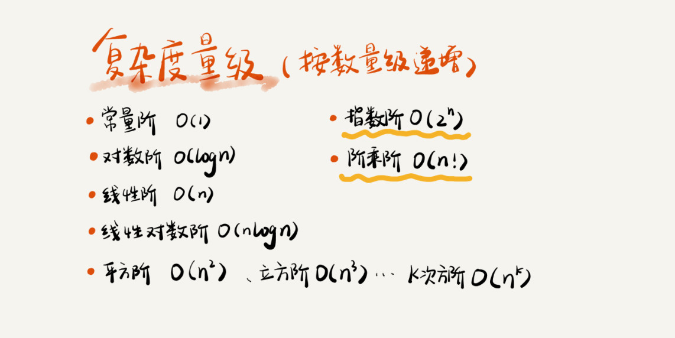

1 O(1) 没有参与循环 操作 只是简单的赋值以及存储
，一般情况下，，只要算法中不存在循环语句、递归语句，即使有成千上万行的代码，其时间复杂度也是Ο(1)

2 O（log n） O(n* logn)

1 i=1;
2 while (i <= n) {
3 i = i * 2;
4 }

N= 2的 x次方 时 i===n 之后 跳出循环 则 x 等于 log2 n 则时间复杂度 是 O(log2 n)

1 i=1;
2 while (i <= n) {
3 i = i * 3;
4 }
N= 3的 x次方 时 i===n 之后 跳出循环 则 x 等于 log2 n 则时间复杂度 是 O(log3 n)

log32 * log2n =log3 n 基于之前的 在采用 大O 标记复杂度时 可以忽略系数
从而得出O(log3 n) O(log2 n ) 等等 都可以称 O(logn) 的复杂度

同样 一段代码的 时间复杂度是O(logn) 时 则运行N遍之后 那么 时间复杂度则变成 O(nlogn)了

int cal(int m, int n) {
int sum_1 = 0;
int i = 1;
for (; i < m; ++i) {
sum_1 = sum_1 + i;
}

int sum_2 = 0;
int j = 1;
for (; j < n; ++j) {
sum_2 = sum_2 + j;
}

return sum_1 + sum_2;
}
这段代码 由两个 未知数来决定 时间复杂度 并且由于 无法判断 那个未知数 大
则 加法法则不适用于现在情况 只能改变变成 O(m) + O(n) = O（m+ n）
O(M*N )则适用 乘法法则 依然有效

空间复杂度分析
<p>前面我讲过，时间复杂度的全称是<strong>渐进时间复杂度</strong>，<strong>表示算法的执行时间与数据规模之间的增长关系</strong>。类比一下，空间复杂度全称就是<strong>渐进空间复杂度</strong>（asymptotic space complexity），<strong>表示算法的存储空间与数据规模之间的增长关系</strong>。</p>

1void print(int n) {
2 int i = 0;
3 int[] a = new int[n];
4 for (i; i <n; ++i) {
5 a[i] = i * i;
6 }

7 for (i = n-1; i >= 0; --i) {
8 print out a[i]
9 }
10}

空间复杂度 这是 算法的存储空间与数据规模之间的增长关系
在第3行中 向内存申请了 N个的空间 则空间复杂度 为O（n）

